Экологическая карта библиотек Юрьянского района.
Аэродромы, пирсы и перроны
Леса без птиц и земли без воды!
Все меньше окружающей природы,
Все больше окружающей среды.
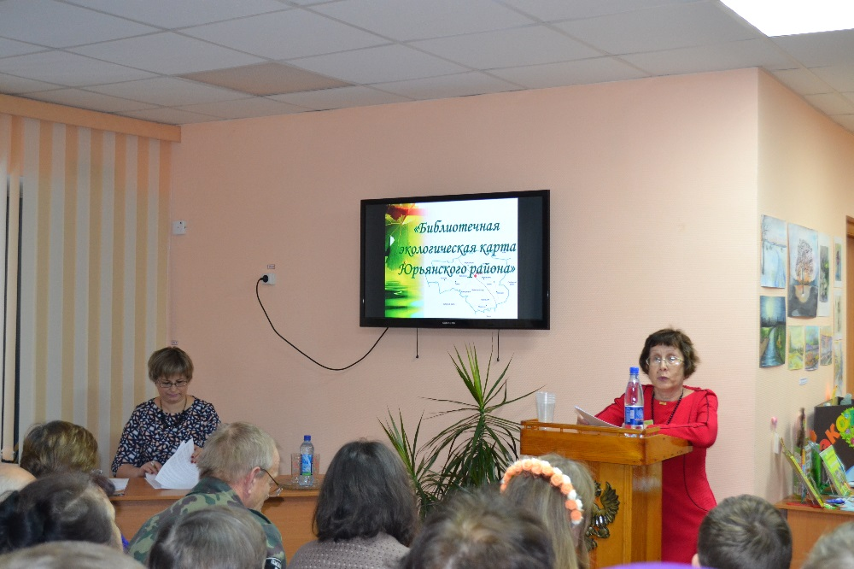
Всего несколько строк из стихотворения Роберта Рождественского, но они отражают тот факт, что все мы, люди 21 века, почти незаметно для себя оказались не просто свидетелями, но и виновниками этих изменений.
Формирование экологической культуры населения для нашего государства особенно актуально, т.к. владея огромными природными богатствами, мы не владеем устойчивыми экологическими традициями. Поэтому воспитание экологической культуры является одним из основных направлений деятельности библиотек района.

Слайд 1
В связи с тем, что 2017 год - объявлен Годом экологии в районе проводился конкурс «Проект года» на лучший экологический проект. Хочется отметить проект Мурыгинской детской библиотеки «Изумрудное Мурыгино», проект Верходворской СБФ «Белая берёза», проект Верховинской СБФ «Лесная аптека на службе человека», Подгорной СБФ «Экологическая тропа «Зелёная лента». Великорецкая СБФ в рамках проекта «По тропинке чуть заметной в заповедный лес войдем» совместно с администрацией и школой, домом культуры обустроила экологическую тропу в природоохранной зоне. Конкурс показал, что творческий потенциал наших библиотек неисчерпаем.

Слайд 2
Для читателей – детей проходил районный конкурс экологических закладок «Экологическая кругосветка». В конкурсе приняли участие 80 читателей из 12 библиотек района. Было представлено 140 закладок.
Слайд 3
Читатели-дети всех библиотек района приняли участие в областном конкурсе «Буроголовая гаичка - птица года ». На конкурс было представлено 35 работ. Читатели Великорецкой и Гирсовской библиотек заняли 1 места в одной из номинаций.
Слайд 4
В Юрьянскую ЦБС входят 18 библиотек, одна из них – Гирсовская СБФ является центром экологического просвещения. Работа в библиотеке по данному направлению велась в соответствии с экологической программой «Беречь природы дар бесценный». В рамках программы было проведено социологическое исследование «Прогресс и природа - границы риска». Выпущены дайджест «Здоровье и окружающая среда», буклет «Природа под защитой государства»
Ведётся работа по экологическому воспитанию детей и подростков. Проведены:
Час размышлений «За чистоту земли и рек в ответе человек»,
Час экологии «Твой след на Земле»
Игра-плавание «Океаны и моря по Земле текут не зря»
Эколого-краеведческий ринг «Палитра живой природы».

Библиотекарь совместно с читателями - детьми совершает экскурсии:
«Рощи да леса – родного края краса»
«Нам от всех болезней полезней», итогом которых стал гербарий.
А также экскурсию к реке «Солнце, воздух и вода – наши верные друзья», на которой вспомнили правила нахождения на водоёме и под солнцем.

Библиотекарь изучает и внедряет в работу передовой опыт библиотек.
Ею проведён кинолекторий «Будь природе другом» с просмотром мультфильма «Желтухин». Совместно со школой организован экологический квест» Я с книгой открываю мир природы»-
Конечно библиотеки есть над чем работать. В ближайших планах – написание следующей программы на 2018- 2020годы.

Слайд 5
В библиотеках района работают 3 экологических клуба. Это «Гномы»- Высоковская СБФ, «Эхо»- Гирсовская СБФ, «Муравейник»- Ложкарская СБФ, и один цикл мероприятий «Юный друг природы» в Загарской СБФ.
Слайд 6
Экологическое воспитание – это прежде всего вовлечение читателей, особенно юных, в конкретную деятельную помощь природе, приобщение читателей к решению конкретных экологических проблем своего села, района.
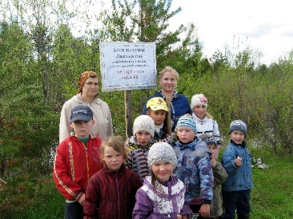
Библиотекари совместно с администрацией и домом культуры провели акции:
« Посади дерево и сохрани его»- Великорецкая СБФ,
«За чистоту родной деревни!- Кокинская СБФ
«Чистое село»- Медянская СБФ,
«Чистые улицы - чистые души»- Монастырская СБФ
«От чистого села к зелёной планете»- Ложкарская СБФ
В рамках проекта «Деревня без борщевика» Елена Ивановна Караваева организовала 3 субботника по скашиванию борщевика.

Слайд 7
Мурыгинская детская библиотека провела экологический парад «Изумрудное Мурыгино» в знак поддержки зелёных зон посёлка Мурыгино: парка имени Ильинского, соснового бора, тополиной аллеи. В нём приняли участие 220 человек.
Слайд 8

Уже не первый год Ложкарская СБФ совместно с читателями шефствует над родником деревни Тименцы. Не был исключением и этот год.
Поход проходил в форме квеста с поиском клада. Находя одну подсказку за другой, они, наконец, нашли долгожданный клад. В тщательно укутанной коробке лежали: серп, пара перчаток, мусорные пакеты, бутылка воды и записка «Я матушка «Природа», я нуждаюсь в любви и бережном отношении, вы нашли всё для уборки места отдыха, а сейчас идите по моим тропинкам, я вам покажу самые красивые места, это мой клад и подарок для вас». С найденным кладом и ребята пришли к ручью, обкосили траву около родника, сделали более удобный подход к набору воды.

Слайд 9
В этом году все мероприятия, проводимые библиотекарями района в рамках Всероссийской акции «Библионочь - 2017», были посвящены экологии.
В Юрьянской центральной районной библиотеке им. С.И. Сычугова Библионочь под названием Экологический уикенд «Лицом к природе» по традиции началась игрой из цикла «Что? Где? Когда?» «Вода – это жизнь».
А после – собравшиеся посетили Экопривал, отгадывали экокросворд, приняли участие в мастер-классе «Очумелые ручки», игротеке «Экологическая разгрузка». А закончился вечер чаепитием и песнями под гитару у импровизированного костра..
Сотрудники Юрьянской районной детской библиотеки на библиотечном празднике с названием «Пиратская эковечеринка» создали неповторимую атмосферу морской романтики, командного духа и соревновательного азарта, возможность почувствовать себя бесстрашным пиратом, который не боится трудностей, ценит дружбу и самое главное - любит свою стихию - море и его обитателей.
В Верходворской СБФ в первой части библионочи состоялся Экологический марафон по страницам произведений классиков «Жить надо по законам сердца». Во второй части вечера пользователи библиотеки показали театрализованную эко-сказку «Как муха страну спасла», в которой главный герой сказки Царь и его Принцесса уличили недобросовестных поставщиков товаров, торговцев, поваров и министров в некачественных, экологически грязных продуктах. В итоге все пришли к выводу, «чтоб до старости дожить, с пользой есть и с пользой пить, надо знать, что потребляешь, и природу не губить…».
«Цветами улыбается Земля» под таким названием прошёл праздник в Верховинской СБФ. Программа включала в себя:
1. «Цветочное ассорти» - экскурс в историю различных цветов.
2. «Цветик – семицветик» - литературная и экологическая викторина.
3. «Цветочная почемучка» - экологическое лото.
В Подгорной СБФ состоялось «Экологическое ассорти».
Загарская СБФ и Ивановская СБФ провели вечеринку в эко-стиле.
Незабываемый вечер, полный сюрпризов, улыбок, шуток прошёл в Мурыгинской поселковой библиотеке-филиале.
Мурыгинская детская библиотека на библиовечер «Любить, ценить и охранять» пригласила фотохудожника Ю. Симонова.
В Великорецкой СБФ для детей были организованы библиосумерки «В весеннем лесу», а со взрослыми посетителями шёл разговор « Об экологии с позитивом».
Любители природы Кокинской СБФ путешествовали по станциям «Здравствуй лес», «Лесная аптека». «Поляна сказок». «Лечебные свойства чая».

Слайд 10
Мурыгинская поселковая библиотека приняла участие в Всероссийском заповедном уроке «Заповедные острова. Сохраняя будущее».

Слайд 11
Год экологии активизировал наших сотрудников на поиск новых форм работы с экологической информацией.
В рамках проекта «Дружить с природой все должны» библиотекарь Загарской СБФ создала лэпбук «Экология»-
Слайд 12
В Мурыгинской детской библиотеке-филиале прошёл конкурс моделей одежды из экологически чистых, бросовых материалов «Модная Эко – я» при сотрудничестве с школой-студией театра моды «Авангард». Юные модели продемонстрировали эко-наряды, сделанные своими руками из полиэтиленовых пакетов для мусора, фантиков, салфеток, бумаги, подарочной упаковки, газет, мешковины, рассказали историю их создания и, конечно же, сфотографировались в своих ярких образах с любимой книгой в интерьере библиотеки.
Творчески подошла к проведению экологических мероприятий библиотекарь Медянской СБФ. Одним из элементов эко-турнира «Лесной патруль - была инсценировка экологической сказки «Лесной патруль», а на экологической игре «Вода- основа жизни» был показан кукольный спектакль «Волшебница Вода»-.
Юрьянская районная детская библиотека провела экоделижанс, который состоял из:
экочаса «Это птичка - гаичка»,
Громкого чтения рассказа М. Пришвина «Гаечки»
Мастер-класса «Птички-симпатички»- (изготовление птичек из пряжи».

Познавательную игру «Экологический абордаж» организовала библиотекарь Монастырской СБФ
В Ивановской СБФ – День экологической книги «В экологию через книгу»
Слайд 13
Используя различные формы и методы библиотечной деятельности, библиотекари МКУ «Юрьянская ЦБС» старались подвести читателей к осознанию себя частицей земли, к размышлению над экологическими проблемами, пробудить в них неравнодушное отношение к окружающей природе, привлечь их к чтению литературы экологической тематики. В этом ракурсе очень полезными оказались мероприятия:
Час размышления «Крик пространства» в клубе «Ровесник» ЮЦРБ им. С.И. Сычугова был посвящён экологической обстановке в Кировской области и Юрьянском районе»
Час интересной информации «Моя Красная книга»- Верховинская СБФ.
День информации «Лес и человек неразлучны вовек»- Верходворская СБФ
Эко-урок «Заповеди природы», Час доброты «Поможем им выжить»- Загарская СБФ
День информации «Вода- источник жизни «- Ивановская СБФ
Час творчества «Заботливый мир»- поделки из бытовых отходов
Урок памяти «Трагедия Чернобыля»- Мурыгинская детская библиотека

Слайд 14
Все библиотеки приняли участие в Днях защиты от экологической опасности. В течение двух месяцев проведено 82 мероприятия. Участниками их стали 1028 человек.
Это: книжный обзор для детей «Экорюкзачок»- Верховинская СБФ,
Литературно-музыкальный час «Мир природы загадочный и необычный»- Верховинская СБФ
Экологическая игра «Там, на неведомых дорожках»- Загарская СБФ
Заочная экскурсия «Мир заповедной природы»- Ивановская СБФ,
Экологический турнир «Знатоки природы»- Кокинская СБФ
Экологический фотовернисаж «И музыка природы над землёй звучала»- Медянская СБФ
Экологическая игра «Путешествие в лето»- Юрьянская центральная районная библиотека им. С.И. Сычугова
Познавательно - игровая программа «Хочу дружить с природой»- Мурыгинская детская библиотека
Экологический час «Красная Книга- Красная! Значит природа в опасности!»- Мурыгинская поселковая библиотека

Слайд15
Особое внимание в библиотеках района уделяется раскрытию книжного фонда, документов и материалов экологической направленности через книжные выставки, которые привлекали внимание читателей ярким наглядным оформлением, цитатами, иллюстрациями.
Наиболее интересные выставки:
«Если посмотреть вокруг»- Великорецкая СБФ
«Родной земли очарованье»- Кокинская СБФ
Выставка-просмотр «Зелёное чудо – Земля»- Верходворская СБФ
Выставка из фондов Герценки «Я с книгой открываю мир природы»- Загарская СБФ
Выставка - краеведческая прогулка «Памятник- я тебя знаю»- Ивановская СБФ
о достопримечательностях парков г. Кирова

Слайд
Создание электронных баз данных, обеспечение доступа пользователей к информационному потенциалу библиотеки позволяет более полно удовлетворять потребности широкого круга населения в экологической информации.
Сотрудниками Центральной библиотеки создан электронный продукт:
«Проблемы экологии в современной художественной литературе»
Отредактирован электронный продукт «Экологическая страница».

Документы по экологии отражаются в каталогах, картотеках, нами создаются информационные продукты по экологии: тематические подборки из периодических изданий, экологические пособия малых форм.

В целях изучения информированности читателей по проблемам экологии проведены:
мини анкетирование «Экология глазами молодёжи»-Загарская СБФ,
опрос «Экологическая обстановка села» - Медянская СБФ

На сайте центральной библиотеки, на страницах социальных сетей, в СМИ велось информирование по проблемам экологии о проводимых мероприятиях данной тематики. В районной газете «Юрьянские вести» было опубликовано 19 публикаций

Цель нашей работы – умножить добро в окружающем нас мире, сделать хотя бы один шаг к приближению гармонии всего живого на Земле, довести до умов и сердец людей мысли о том, что их настоящее и будущее, каким бы ни был уровень достижений научно – технического прогресса, всегда зависит от состояния природы – начиная от маленького дворика под окнами дома, заканчивая необъятными просторами Вселенной, вовлечение читателей, особенно юных, в конкретную деятельную помощь природе, приобщение читателей к решению конкретных экологических проблем своего села, района.
Закончу словами «Чтобы беречь Землю, природу, надо её полюбить, чтобы полюбить, надо узнать, узнав – невозможно не полюбить».
Сладков Артемий Николаевич (1920-1995) – российский учёный-ботаник, педагог.

